HASIL LAPORAN

ULANGAN AKHIR SEMESTER

GRAFIKA KOMPUTER



PROGRAM STUDI INFORMATIKA

NAMA ANGGOTA:

Adythia R Yunus / C14170120

Silvi Marcelia Adinata / C14180237

Reynald / C14190055

FAKULTAS TEKNIK INDUSTRI

UNIVERSITAS KRISTEN PETRA

SURABAYA

2021

### UAS GRAFKOM

Pada pembuatan objek serta environment dengan tema yang dipilih kelompok kami yaitu hewan, kelompok kami menggunakan load object(.obj) dengan function sebagai berikut:

public void loadObjFile(string path)

{

if (!File.Exists(path))

{

throw new FileNotFoundException("Unable to open");

}

using(StreamReader streamReader = new StreamReader(path))

{

while (!streamReader.EndOfStream)

{

List<string> words = new List<string>(streamReader.ReadLine().ToLower().Split(" "));

words.RemoveAll(s => s == string.Empty);

if(words.Count == 0)

{

continue;

}

string type = words[0];

words.RemoveAt(0);

switch (type)

{

case "v":

_vertices.Add(new Vector3(float.Parse(words[0])/10, float.Parse(words[1])/10, float.Parse(words[2])/10));

break;

case "vt":

_textureVertices.Add(new Vector3(float.Parse(words[0]), float.Parse(words[1]), words.Count < 3 ? 0 : float.Parse(words[2])));

break;

case "vn":

_normal.Add(new Vector3(float.Parse(words[0]), float.Parse(words[1]), float.Parse(words[2])));

break;

case "f":

foreach(string w in words)

{

if (w.Length == 0)

{

continue;

}

string[] comps = w.Split("/");

_indices.Add(uint.Parse(comps[0]) - 1);

_indices.Add(uint.Parse(comps[1]) - 1);

_indices.Add(uint.Parse(comps[2]) - 1);

//vertice

realVertices.Add(new Vector3(_vertices[int.Parse(comps[0]) - 1].X));

realVertices.Add(new Vector3(_vertices[int.Parse(comps[0]) - 1].Y));

realVertices.Add(new Vector3(_vertices[int.Parse(comps[0]) - 1].Z));

////normal

realVertices.Add(new Vector3(_normal[int.Parse(comps[2]) - 1].X));

realVertices.Add(new Vector3(_normal[int.Parse(comps[2]) - 1].Y));

realVertices.Add(new Vector3(_normal[int.Parse(comps[2]) - 1].Z));

//////texture

realVertices.Add(new Vector3(_textureVertices[int.Parse(comps[1]) - 1].X));

realVertices.Add(new Vector3(_textureVertices[int.Parse(comps[1]) - 1].Y));

};

break;

}

}

}

}

Lalu untuk object kami mengambil tema yaitu hewan. Di dalam project ini kami akan membuat environment seperti rerumputan lalu di dalam area rumput tersebut ada beberapa hewan yang kami akan load dari [.obj].

Ada beberapa macam hewan yaitu sebagai berikut:

1. Pig (Babi)

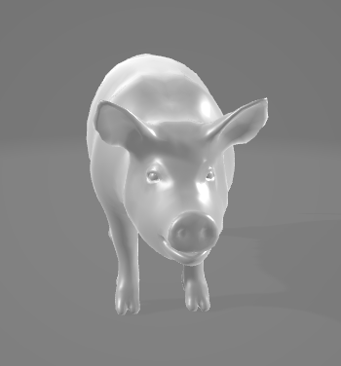

1. Cat (Kucing)

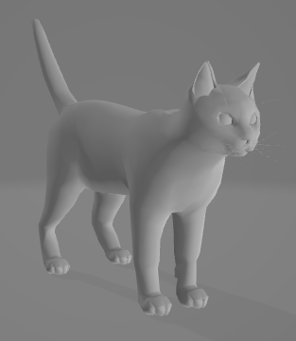

1. Deer (Rusa)

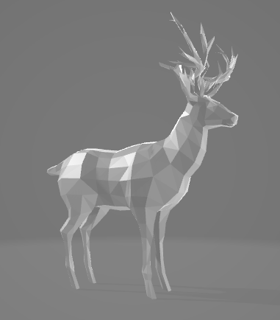

1. Elephant (Gajah)

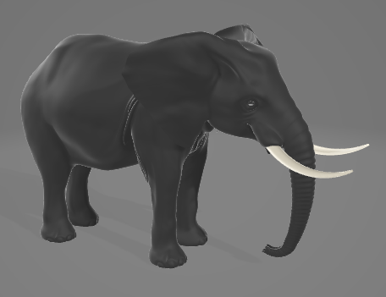

1. Giraffe (Jerapah)

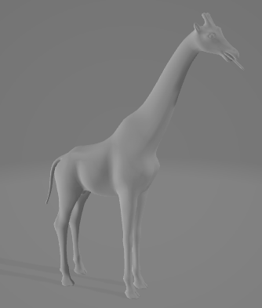

1. Cow (Sapi)

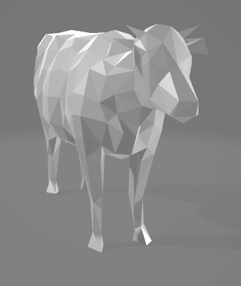

1. Wolf (Serigala)

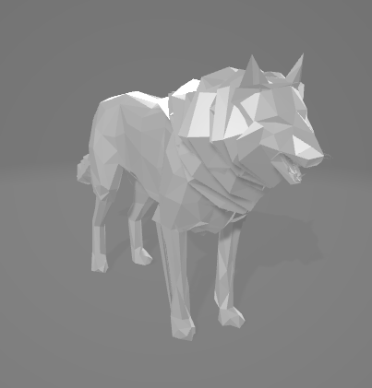

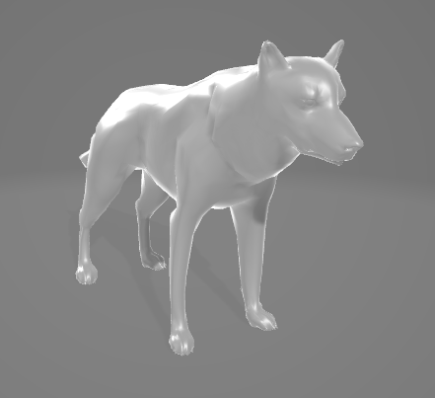

1. Dog (Anjing)

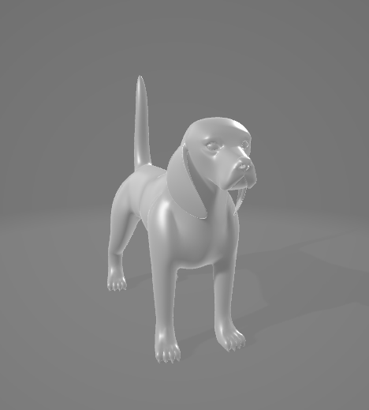

1. Bull (Banteng)

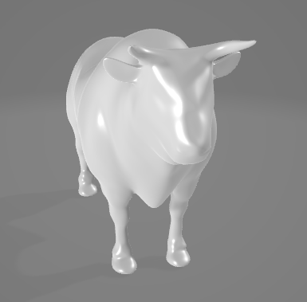

1. Horse (Kuda)

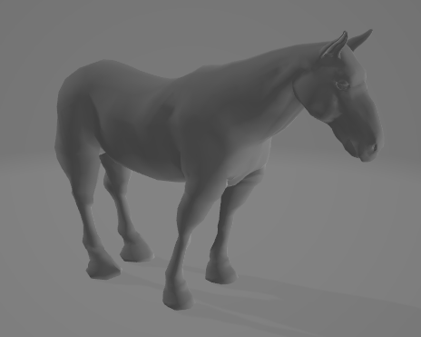

Mata

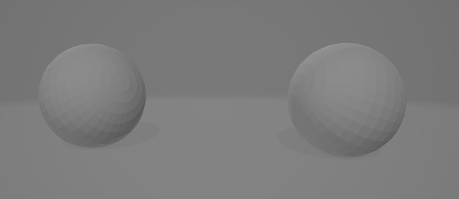

Rambut

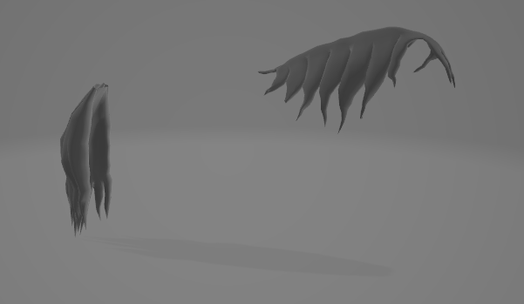

1. Bird (Burung)

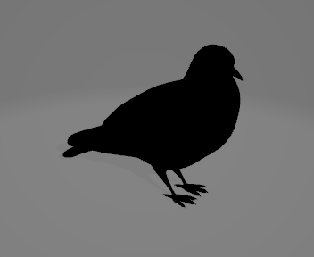

1. Goat (Kambing)

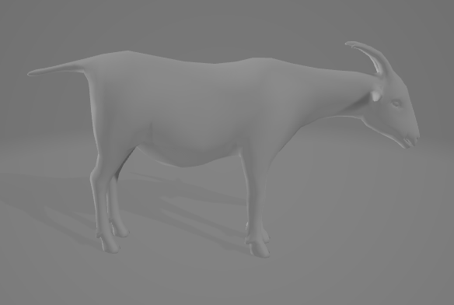

1. Rabbit (Kelinci)

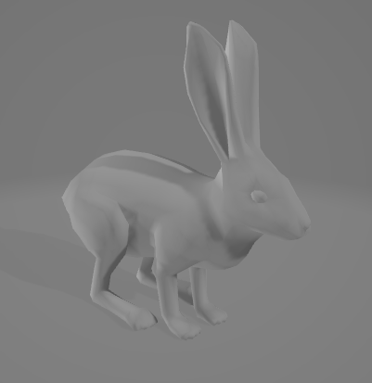

1. Hawk (Elang)

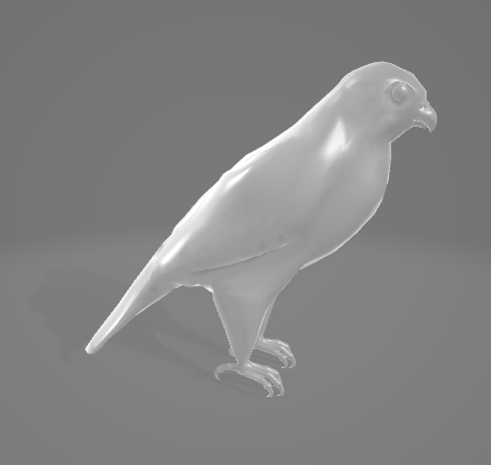

Lalu ada beberapa object selain hewan yang kami letakkan untuk membuat environmentnya yaitu sebagai berikut:

1. Soil (Tanah)

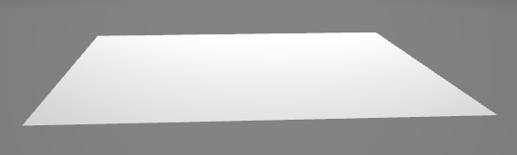

1. Trunk (Batang)

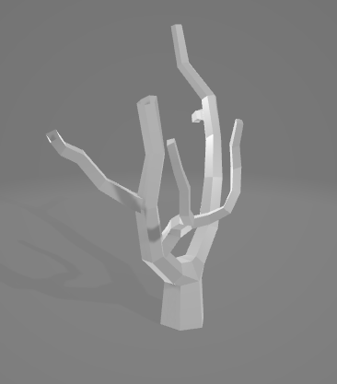

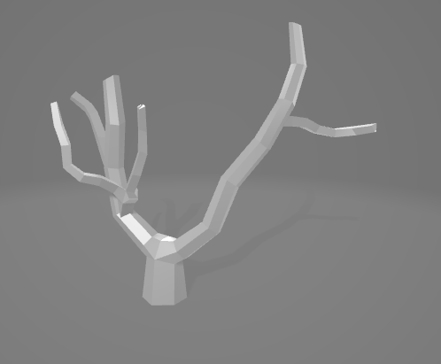

1. Foliage (Dedaunan)

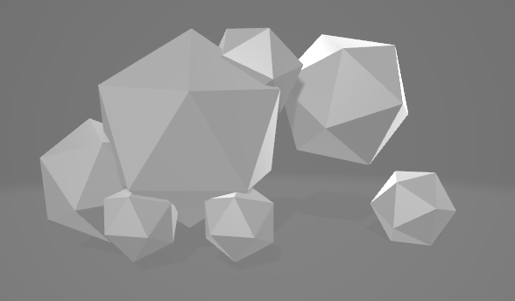

1. Fence (Pagar)

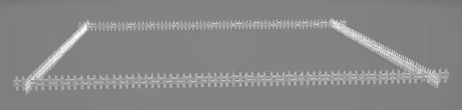

## Hasil pengerjaan:

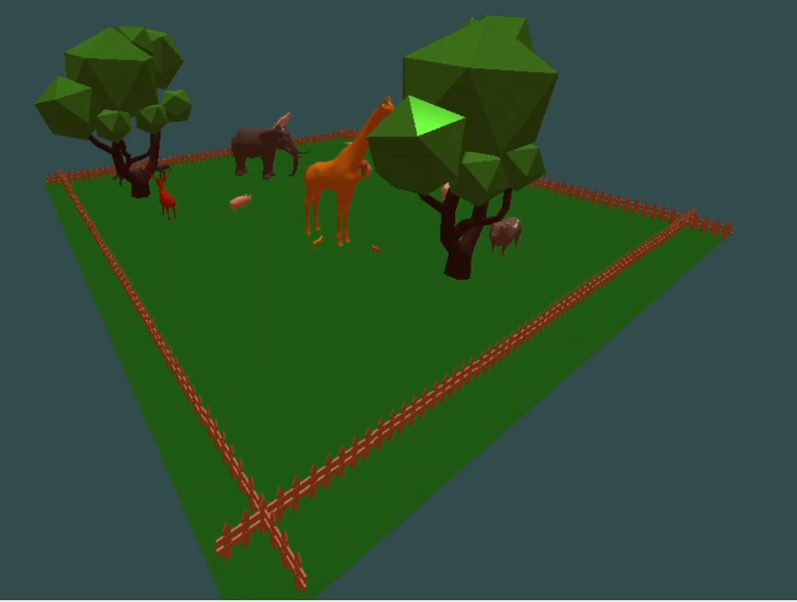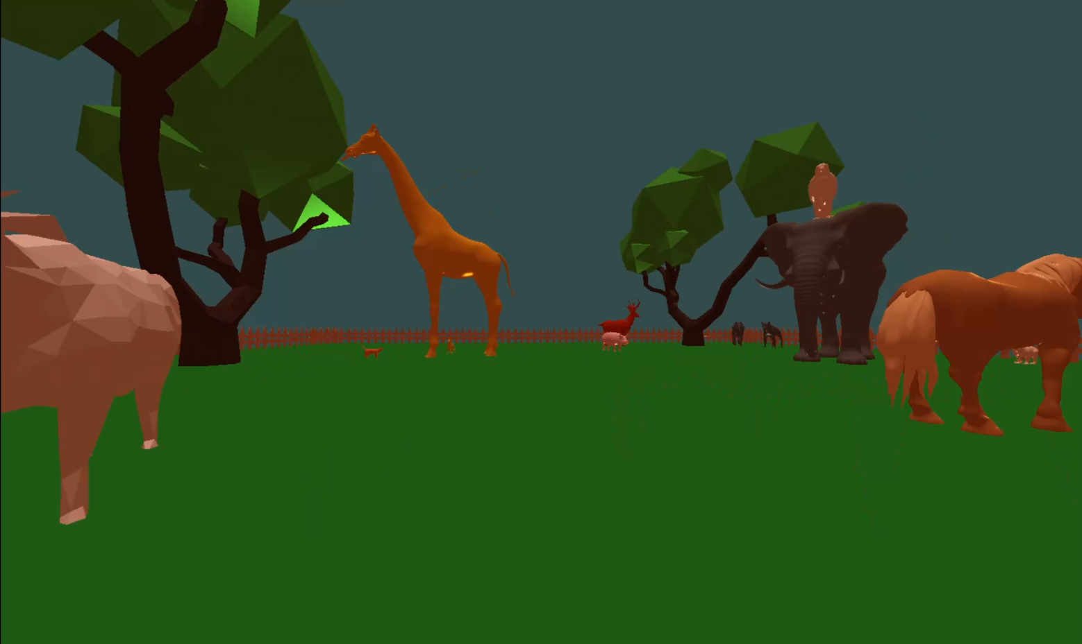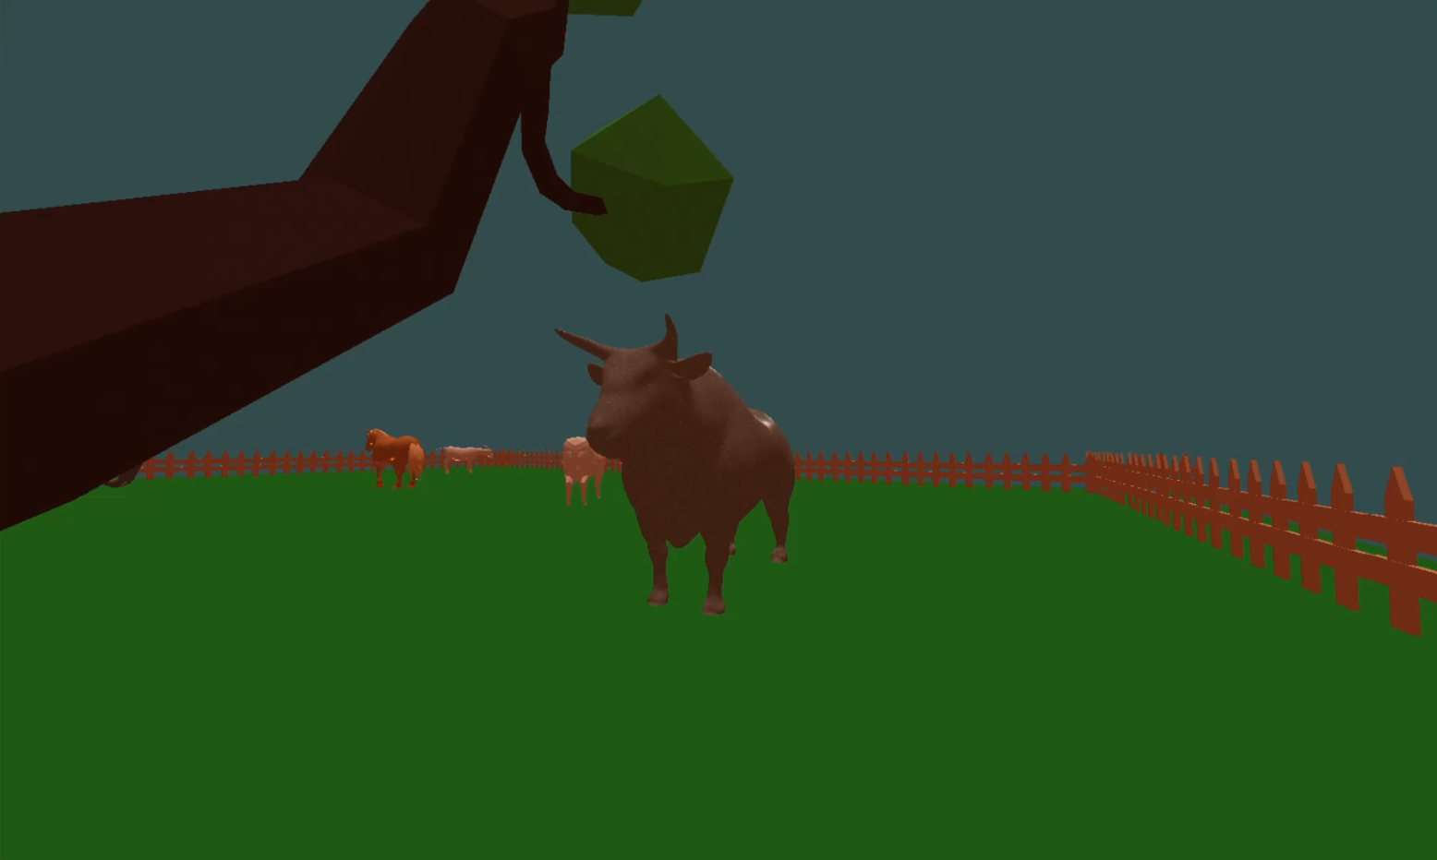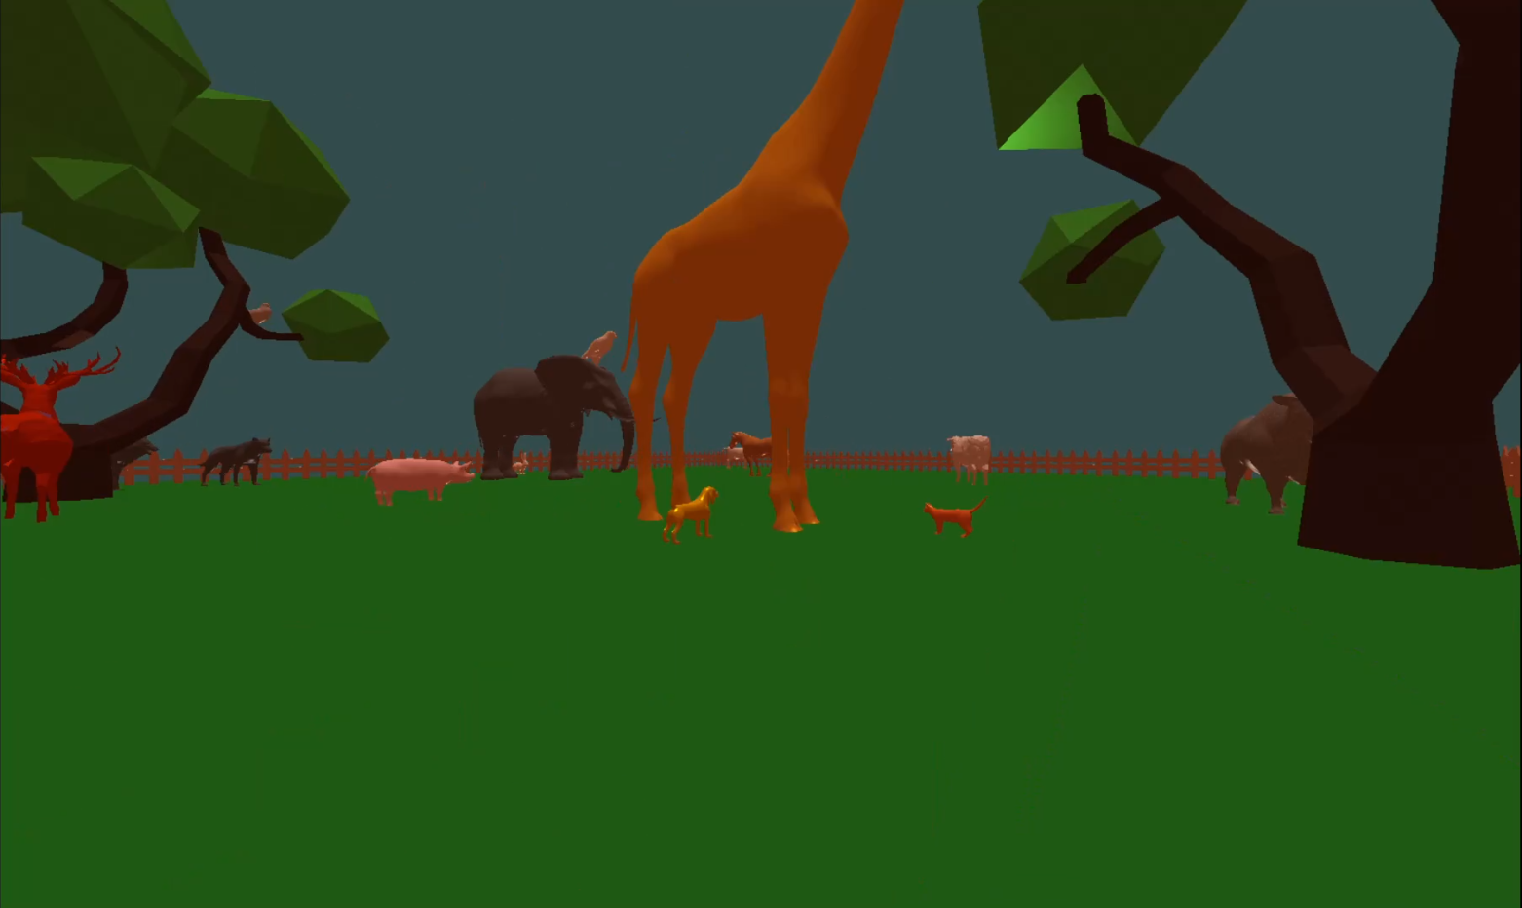

## Pembagian tugas oleh kelompok kami:

Kelompok kami melakukan pengerjaan secara bersamaan langsung melalui visual studio 2019 liveshare langsung dan dicoba langsung melalui trial-and-error sampai hasil terakhir.

## Berikut adalah lampiran drive code dan demo dari kelompok kami:

<https://drive.google.com/drive/folders/1z6EVKrdHuOw5Bk7y8Awb5SS4MXbhuhVJ?usp=sharing>